**事業者申請ポータルに関するFAQ**

**FAQ目次**

1. **登録、ログイン、操作の方法がわからない。**
2. **パスワードの変更、リセットを行いたい。**
3. **連絡先メールアドレスを変更したい。**
4. **事業者、管理者、担当者、ユーザーの違いがわからない。**
5. **事業者登録したが、その後パスワード設定メールが届かない。**
6. **ログインページの「パスワードを忘れた場合」から操作してもワンタイムコードのメールが届かない。**
7. **パスワード再設定メールにURLが記載されていない。または記載されたURLにアクセスできない。**
8. **ユーザー名（管理者、担当者）を変更したい。**

※事業者申請ポータルに操作マニュアルがありますので、併せてご参照ください。

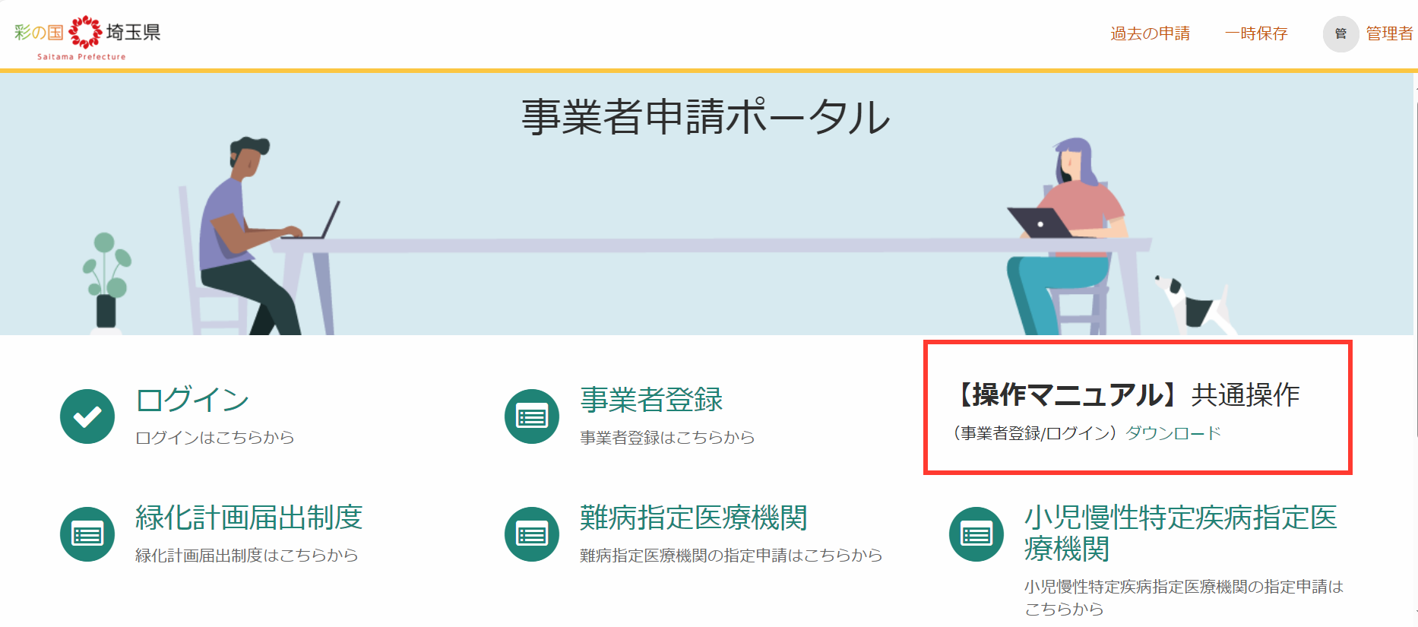

1. **登録、ログイン、操作の方法がわからない。**

登録、ログインについてはマニュアル2. ポータル共通機能2.1. ログイン/ログアウトをご参照ください。操作方法につきましては、各手続き内にマニュアルを用意しておりますのでそちらをご確認ください。

1. **パスワードの変更、リセットを行いたい。**

パスワードに関しては、2. ポータル共通機能2.2. プロフィール確認/パスワード変更及び2.3. パスワードリセットをご参照ください。

1. **連絡先メールアドレスを変更したい。**

　連絡先メールアドレスに関しては、2. ポータル共通機能2.4.3. ユーザー情報変更に記載がありますので、そちらをご参照ください。

1. **事業者、管理者、担当者、ユーザーの違いがわからない。**

事業者：法人または個人事業主を指します。そのため、事業者情報には、法人名（屋号）、代表者名等の情報が含まれます。

ユーザー：事業者内の管理者、担当者を指します。

管理者：事業者内の管理を行うものであり、同事業所内で実施されたすべての申請が閲覧可能であり、ユーザーの追加登録が可能です。

担当者：事業者内の業務を担当するものであり、自身が実施した申請のみ閲覧が可能となっています。

1. **事業者登録したが、その後パスワード設定メールが届かない。**

・登録したメールアドレスに誤りがないかご確認ください。（登録したメールアドレスがわからない場合は下記のアドレスにご連絡ください。）

・登録したメールアドレスに対し、「saitamapref@service-now.com」からパスワード設定のメールをお送りしますので、当該メールを受信できるよう事前に迷惑メール等の設定をお願いします。

1. **ログインページの「パスワードを忘れた場合」から操作してもパスワードの再設定に必要なワンタイムコードのメールが届かない。**

プロバイダメールの場合、セキュリティ対策で、自動送信メールが届かないことがあります。セキュリティ対策の確認、操作を行っていただき、再度手続きをお願いいたします。

1. **パスワード再設定メールにURLが記載されていない。または記載されたURLにアクセスできない。**

　ご利用のメールサービスによっては、メールシステムのセキュリティ対策でURLが自動的に削除されていることがあります。

　また、同様にメールに記載されたURLへのアクセスが制限されることがあります。

ご利用のメールサービスのセキュリティ対策の確認・設定を行っていただき、再度、パスワード再設定の操作をお願いいたします。

1. **ユーザー名（管理者、担当者）を変更したい。**

事業者申請ポータルでは登録したユーザー名を変更することはできませんが、以下の手順を行うことでユーザー名を変更したことと同様の状態となります。

ログイン→事業者内管理者メニュー→担当者登録と進み、変更したいユーザーと同じ区分（管理者/担当者）のユーザーを作成する。

ユーザー追加後、前ユーザーを削除し、追加したユーザーのメールアドレスを前のユーザーのものに変更することで実質的にユーザー名を変更した状態になります。

事業者登録に関する問い合わせ先

埼玉県　行政・デジタル改革課　DX担当

a2440-13@pref.saitama.lg.jp